Приложение 1.

Форма инициативного проекта
школьного инициативного бюджетирования

№ п/п | Кейс проекта | Описание
1. | Наименование инициативного проекта. (Коммерческое название проекта) | «Камера.Мотор!»
2. | Тема проекта. (Сформулированное в одном предложении описание проекта) | Обеспечить школьный медиацентр аппаратурой для фото и видеосъемки.
3. | Актуальность проекта. (Суть проблемы, которую решает проект, ее актуальность. Что изменится в школе в случае реализации проекта. | Не одна школа сейчас не обходится без медиацентра.  Медиацентр освещает жизнь школы в медиа пространстве.  На данный момент в нашем медиацентре состоит 25 человек,  25 ребят которые хотят развиваться в этом направление есть, а техники нет.
4. | Цель проекта.  (Что должно быть достигнуто в ходе реализации проекта) | Приобретение технического оборудования для школьного медиацентра: фотоаппарат, штатив и петличка и тд.
5. | Задачи проекта.  (Должны раскрывать основные этапы достижения цели). | - Приобрести необходимую технику (фотоаппарат, штатив, петличка, бейджики, сумка и аккумулятор)  - Обеспечить доставку аппаратуры.
6. | Благополучатели проекта.  Кто получит пользу? Сколько человек этим будет пользоваться и как часто. | Пользу получит вся школа, это 568 человек: 518 учеников и 40 учителей. Так как с приобретением новой техники, монтирование видеороликов повысит свое качество. Наш медиацентр будет пользоваться техникой ежедневно.
План реализации проекта и его смета.
№ | Мероприятия  (отражают задачи) | Стоимость мероприятия. | Показатель выполнения мероприятия.(Как вы поймете, что мероприятие выполнено) | Ссылки на сайты или номера приложений, подтверждающих расчеты стоимости мероприятия.
 | - Выбрать фотоаппарат | 121000 | + | https://price.ru/cifrovye-fotoapparaty/canon-eos-5d-mark-iii
 | - Выбрать штатив | 2900 | + | https://market.yandex.ru/product-
 | - Выбрать петличкиу | 1700 | + | https://812photo.ru/katalog/dlya-vsekh-brendov/mikrofony/petlichnye_mikrofony/petlichny  y_mikrofon_comica_  lav_v03_dlya_kamery_telefona_  3_5_mm/?utm_source=cpc_yand  ex_fid&utm_medium=cpc&utm  _campaign=2306&utm_content  =34468&utm_term=34468&y  clid=12636155940763598847
 | - Выбрать дополни  тельный аккамулятор | 1100 | + | https://market.yandex.ru/product--akkumuliator-lp-e6-dlia-canon-eos-5d-mark-ii-iii-iv-5ds-5ds-r-6d-7d-7d-mark-ii-60d-70d- https://market.yandex.ru/product--akkumuliator-lp-e6-dlia-canon-eos-5d-mark-ii-iii
 | - Выбрать сумку для фотоаппарата | 2300 | + | https://market.yandex.ru/product--chekhol-sumka-boks-mypads-tc-1855-dlia-canon-ixus-eos-1d-5d-6d-7d-m2-m3-m6
 | - Выбрать бейджики | 1000 | + | https://www.wildberries.ru/catalog/92431016  /detail.aspx
7. | Нефинансовые ресурсы.  (Какие нужны ресурсы, кроме денежных средств? Кто может предоставить эти ресурсы (форма участия педагогов, родителей, представителей местных сообществ, предпринимателей и др.) | Показатель  Компьютеры | Количество | Источник  (Кто даст ресурсы или кто сделает работу)
 | 1. | Ноутбук | 1 шт. | школа
 | 2. | Доставка | 1 шт. | школа
8. | Вклад обучающихся в реализацию проекта.  (Что мы сами можем привнести в реализацию этого проекта (труд, материальные ресурсы и др.) | Алёна Поршукова и Виктория Пономарёва имеем представление и опыт, как пользоваться такой техникой.  Готовы научить ребят ею пользоваться.
9. | Описание дальнейшего развития проекта после его завершения.  (Кому будет принадлежать объект? Кто будет отвечать за сохранность и использование результатов сделанного? Какова роль школьной команды после завершения проекта? | Вся приобретенная техника будет принадлежать школьному медиацентру. За сохранность будет отвечать школьный советник директора по воспитанию Залевская Татьяна Васильевна.  Будут проведены мастер классы от участников окружного медиацентра, как пользоваться техникой.  Я, Поршукова Алёна, окажу сопровождение в первое время
10. | Сроки начала и окончания проекта. (Сроки в период которых настоящий проект должен быть завершен). | 1 июня-1 сентября
11. | Сведения о школьной (классной) команде.  (Фамилия, имя и отчество участника, контактные данные (класс, телефон, ссылка на личную страничку в сети Интернет). | - Поршукова Алёна Вячеславовна 89509849070 (https://vk.com/id648821759 )  - Пономарёва Виктория Васильевна  - 89504333182
12. | Приложения к проекту.  (Могут быть рисунки, схемы объекта, или расчеты к проекту) | 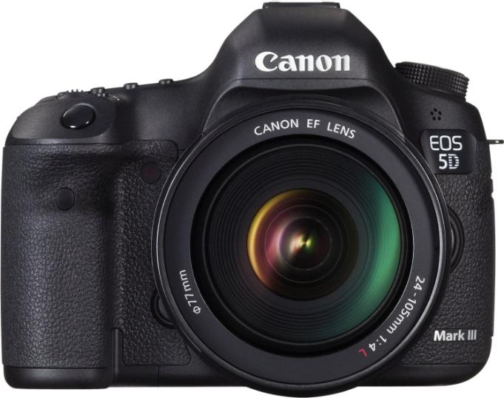

Представитель школьной (классной) команды____________________________/___________________________
(подпись)

Дата «____»____________2024 года.
https://www.wildberries.ru/catalog/92431016/detail.aspx

